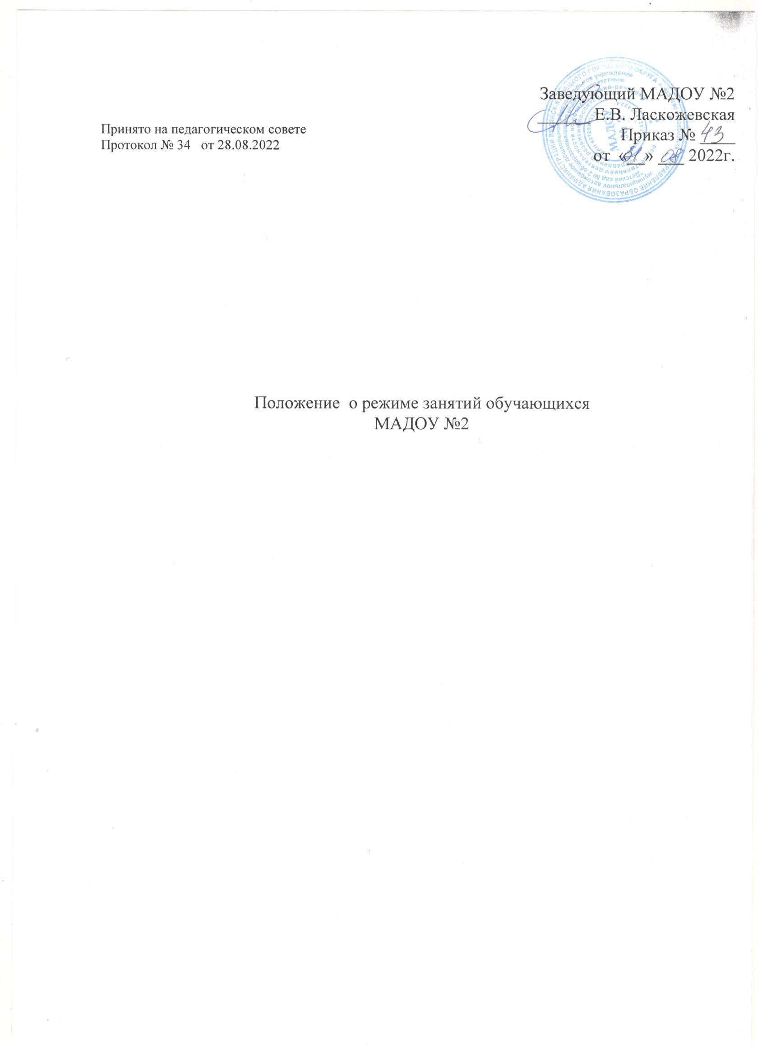

Заведующий МАДОУ №2

Принято на педагогическом совете
Протокол № 34 от 28.08.2022
______ Е.В. Ласкожевская
Приказ № ____
от «__» ___ 2022г.

Положение о режиме занятий обучающихся
МАДОУ №2

Общие положения

  - Положение о режиме занятий обучающихся (воспитанников) (далее – положение) в Муниципальном автономном дошкольном образовательном учреждении «Детский сад № 2 общеразвивающего вида с приоритетным осуществлением деятельности по познавательно-речевому направлению развития воспитанников» (далее – МАДОУ №2) разработано в соответствии с:
- Федеральным Законом Российской Федерации от 29 декабря 2012 г. N 273- ФЗ "Об образовании в Российской Федерации"
- СанПиН 2.4.3648-20 "Санитарно-эпидемиологические требования к организациям воспитания и обучения, отдыха и оздоровления детей и молодежи" (далее – СанПиН), утв. Постановлением Главного государственного санитарного врача РФ от 28.09.2020 № 28
- ФГОС ДО
- другими нормативно-правовыми актами по вопросам образования, социальной защиты прав и интересов воспитанников.
  - Настоящее Положение регулирует организацию режима занятий в группах, функционирующих в МАДОУ №2.
  - Положение регламентирует режим занятий обучающихся (воспитанников)
МАДОУ.

Цель и задачи режима занятий
  - Основная цель:
- Сохранение физического и психического здоровья воспитанника при организации образовательного процесса.
  - Задачи:
- соблюдать гигиенические нормы и требования к организации жизнедеятельности в МАДОУ;
- обеспечить гармоничное развитие воспитанников в соответствии с их возрастными особенностями;
- использовать индивидуальный режим дня каждого воспитанника в период адаптации воспитанников к ДОУ.

Режим функционирования МАДОУ

  - Дошкольное образовательное учреждение работает по 5-ти дневной рабочей неделе.
  - Режим работы с 7-00 до 19-00 (12 часовой режим).
  - В субботу, воскресенье и праздничные дни МАДОУ №2 не работает.
  - Образовательная деятельность осуществляется в соответствии с основной образовательной программой дошкольного образования
МАДОУ №2, адаптированной образовательной программой (АОП).
  - Образовательная деятельность проводится в соответствии с санитарно- гигиеническими правилами и возрастом воспитанников, расписанием образовательной деятельности, утвержденным приказом заведующего.
В середине времени, отведённого на занятие, педагоги проводят физкультурные минутки. Перерывы между занятиями составляют не менее 10 минут.

Режим образовательной деятельности и учебной нагрузки обучающихся (воспитанников)

  - Образовательная деятельность начинается в соответствии с режимом дня и расписанием занятий.
  - Для воспитанников первой младшей группы от 1,5-2, от
2 до 3 лет длительность занятий не должна превышать 8-10 мин. Допускается осуществлять образовательную деятельность в первую и во вторую половину дня.
  - Продолжительность образовательной деятельности для воспитанников от 3 до 4-х лет – не более 15 минут, для воспитанников от 4-х до 5-ти лет - не более 20 минут, для воспитанников от 5 до 6-ти лет не более 25 минут, для воспитанников от 6-ти до 7-ми лет – не более 30 минут.
  - Максимально допустимый объём недельной образовательной нагрузки для воспитанников 2-3 года -1 час 20 минут, для воспитанников 3-4 лет -2 часа 30 минут, для воспитанников 4-5 лет
– 3 часа 20 минут, для воспитанников 5-6 лет - 5 часов 50 минут, для воспитанников 6-7 лет – 8часов30 минут.
  - Образовательная деятельность с воспитанниками старшего дошкольного возраста может осуществляться во второй половине дня после дневного сна. Её продолжительность должна составлять не более 25-30 минут в день.
  - Образовательная деятельность по физическому развитию осуществляется во всех возрастных группах. В группах старшего дошкольного возраста занятия проводятся 3 раза в неделю, из них один раз в неделю на улице.
  - Образовательную деятельность, требующую повышенной познавательной активности умственного напряжения воспитанников, следует организовывать в первую половину дня.
  - Образовательная деятельность проводится во время учебного года.
  - Учебный год продолжается с 1 сентября по 31 мая.
  - Летняя - оздоровительная работа продолжается с 01 июня по
31 августа. В летний оздоровительный период образовательная деятельность осуществляется только эстетически-оздоровительного цикла (музыкальные, спортивные, изобразительное искусство), что способствует укреплению физического и психического здоровья детей.
Образовательная деятельность может проводиться в форме: фронтальных, подгрупповых и индивидуальных занятий.

Ответственность

  - Во время образовательной деятельности воспитатели, младшие воспитатели, педагоги – специалисты несут ответственность за жизнь и здоровье воспитанников.
  - Администрация, педагогические работники несут ответственность:
- за невыполнение или ненадлежащее выполнение функций, отнесенных к ее компетенции, за реализацию не в полном объеме образовательной программы в соответствии с учебным планом;
- за несоблюдение расписания образовательной деятельности;
- за несоответствие применяемых форм, методов и средств организации образовательного процесса
возрастным, индивидуальным, психофизиологическим особенностям воспитанников.

